### 1. ЗАДАНИЕ К КУРСОВОЙ РАБОТЕ

Разработать цифровые часы со следующими функциями:

1. Отсчет времени суток и дней недели.
2. Точность измерения времени до одной секунды в сутки.
3. Изменение яркости свечения индикаторов.
4. Режим установки.
5. Кнопка СБРОС.
6. Вывод результатов на семисегментных индикаторах с гашением незначащих нулей.

Схему генератора тактовых (прямоугольных) импульсов разработать отдельно.

**2. ОБЗОР СУЩЕСТВУЮЩИХ МЕТОДОВ РЕШЕНИЯ ЗАДАЧИ**

### Широко распространенные микросхемы серий К155 и К133 имеют существенный недостаток – сравнительно большую потребляемую мощность. В связи с этим устройства, собранные на этих микросхемах, нельзя питать от малогабаритных батарей и аккумуляторов. В электронных часах с питанием от сети усложняется построение цепей резервного питания, предотвращающего сбои в ходе часов при временных отключениях напряжения электросети. Кроме того, микросхемы названных серий имеют сравнительно невысокую степень интеграции и поэтому для реализации конкретных конструкций, требуется достаточно большое число корпусов.

В последнее время для изготовления электронных часов все чаще используют микросхемы КМОП серий – 164, 176, 564 и др. Микросхемы этих серий имеют небольшую потребляемую мощность, что дает возможность использовать для питания часов маломощные источники питания. Следует также отметить возможность работы этих микросхем в широком диапазоне питающих напряжений.

Однако при использовании в часах газоразрядных или вакуумно-люминесцентных индикаторов остается необходимость в сетевых источниках питания ввиду большой потребляемой такими индикаторами мощности.

Применения сетевых источников питания можно полностью избежать, если использовать жидкокристаллические индикаторы. Они обладают рядом преимуществ: малые габариты, низкие напряжения питания, легко совместимые с микросхемами КМОП серий, исключительно малая потребляемая мощность и высокая контрастность изображения при любых высоких уровнях освещенности. Недостатками жидкокристаллических индикаторов являются узкий диапазон рабочих температур и ограниченный срок службы. Кроме того, при использовании жидкокристаллических индикаторов для индикации секунд в электронных часах значительная инерционность этих приборов может ухудшить точность отсчета времени. Для настольных часов первый недостаток несущественен, так как они работают при комнатной температуре.

В данной курсовой работе рассмотрен вариант решения поставленной задачи на основе программного продукта Circuit Maker.

**3. РАЗРАБОТКА СТРУКТУРНОЙ СХЕМЫ УСТРОЙСТВА**

Обобщенная структурная схема цифровых часов представлена на рисунке 3.1. Она состоит из следующих блоков: генератор тактовых импульсов (ГТИ), блок управления, блок счетчиков, блок снижения яркости свечения индикаторов, блок питания индикаторов, блок индикаторов, блок отсеивания незначащих нулей. Стрелками указаны направления движения сигналов.

Необходимо помнить, что приведенная структурная схема очень условна и не отображает всех связей, существующих в реальной принципиальной схеме. Очень трудно совсем разделить те или иные блоки, некоторые элементы могут быть отнесены как к одному, так и к другому блоку. С другой стороны некоторые блоки могли бы быть объединены. Далее дано описание каждого блока в отдельности.

#### ГТИ

Блок управления

Блок отсеивания незначащих нулей

Блок счётчиков

Блок

индикаторов

Блок питания индикаторов

Блок снижения яркости свечения индикаторов

Рисунок 3.1 — Структурная схема цифровых часов

**4. РАЗРАБОТКА СХЕМЫ ЭЛЕКТРИЧЕСКОЙ ПРИНЦИПИАЛЬНОЙ**

**4.1. Генератор тактовых импульсов.**

Для реализации функций цифровых часов нам необходимо иметь генератор прямоугольных импульсов с частотой f=1Гц (Т=1с.). Этот генератор смоделирован отдельно, и его схема приведена на рисунке 4.1. В основной же схеме для удобства моделирования используется стандартный библиотечный генератор прямоугольных импульсов.

ГТИ построен на трех инверторах КМОП, кварцевом резонаторе 32,768кГц, резисторе 510кОм. В реальных условиях точность хода часов определяется именно нестабильностью кварцевого резонатора.

Для получения частоты 1Гц можно использовать частоту резонатора 215Гц = 32768Гц и 16-ти разрядный счетчик, построенный на двух 12-ти разрядных последовательно соединенных двоичных счетчиках. Выходом ГТИ является 4-ый разряд второго 12-ти разрядного счетчика.

На рисунке 4.2 изображены диаграммы формы импульсов в точках А, В, С, т.е. после каждого инвертора. Инверторы используются для приближения формы тактовых импульсов к идеальной прямоугольной форме.

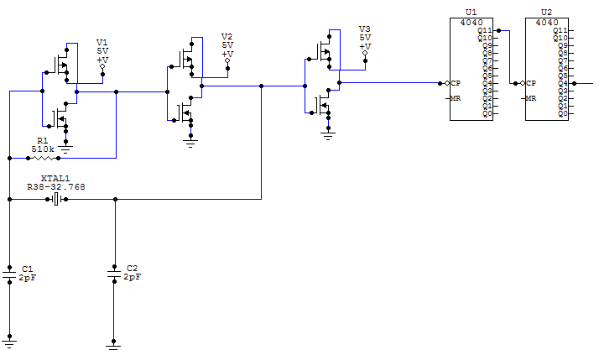

Рисунок 4.1— Схема генератора прямоугольных импульсов

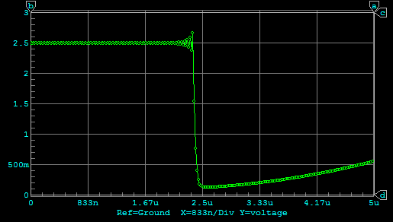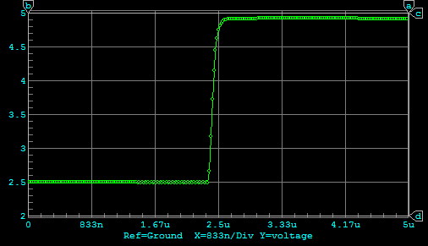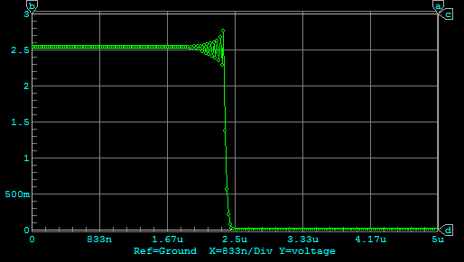

Рисунок 4.2 — Изменение формы тактовых импульсов

**4.2. Блок управления.**

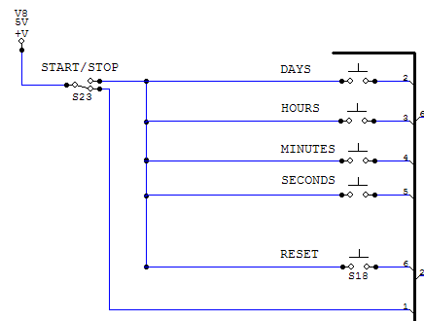

Рисунок 4.3 — Схема блока управления

Блок управления состоит из следующих управляющих переключателей и кнопок.

1. Start/Stop – для пуска и остановки основного времени. При нажатой кнопке Stop можно производить установку или сброс времени.
2. Seconds, minutes, hours, days – для установки секунд, минут, часов и дней.
3. Reset – для сброса значений основного времени.

**4.3. Блок счётчиков.**

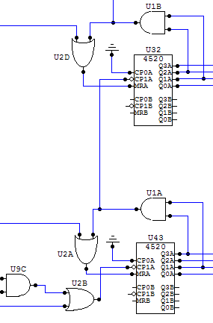

Рисунок 4.4 — Блок счётчиков

Блок счетчиков реализует счет секунд, минут, часов и дней. Использованы двоичные счетчики 4520, которые соединены последовательно, т.е. каждый последующий счетчик тактируется от выхода предыдущего. Тактирование последующего счетчика происходит при обнулении предыдущего.

Самый первый счетчик (на схеме U43) тактируется от генератора прямоугольных импульсов через логический элемент 2ИЛИ по входу CP1A при нажатии на кнопку Start. Данный счетчик предназначен для счета единиц секунд, соответственно его коэффициент деления равен 10. Его сброс происходит при комбинации на выходе 1010 (10 в двоичном коде) через логический элемент 2И по входу MRA.Второй счетчик этого блока (U32) предназначен для счета десятков секунд. Так как возможно лишь 6 десятков секунд, то его коэффициент деления равен 6. Соответственно обнуление счетчика происходит, когда на его выходе появляется комбинация 0110, через логический элемент 2И по входу MRA.

Аналогичным образом построены счетчики, отвечающие за счет минут, часов и дней.

**4.4. Блок выдачи результатов (индикаторы).**

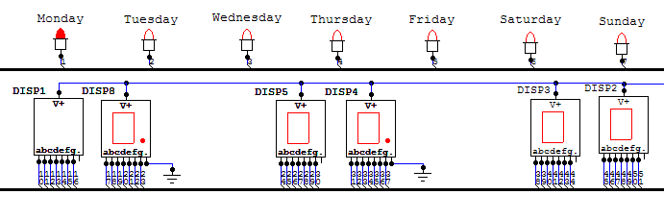

Рисунок 4.6 — Блок индикаторов

Блок индикаторов производит вывод значений времени на семисегментные индикаторы.

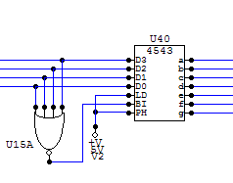

Рисунок 4.7— Блоки преобразования двоично-десятичного кода

в позиционный и отсечения незначащих нулей

В данной схеме для преобразования двоичного кода, поступающего со счётчиков, в код семисегментного индикатора я использовал дешифраторы 4543. Они подключены к шине, подключенной к семисегментным индикаторам. Функция гашения незначащих нулей реализована с помощью логического элемента “4-ИЛИ-НЕ”. При поступлении хотя бы одного сигнала логической единицы на входы D0-D3 дешифратора U40, он открывается на передачу, т. е. на вход BI подается сигнал логического нуля.

## *4.5. Блок питания индикаторов.*

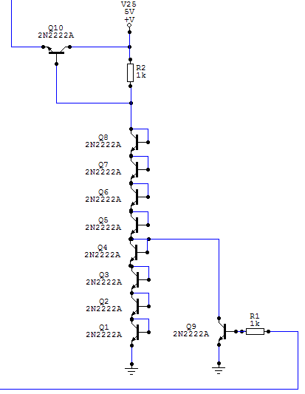

Рисунок 4.8 — Блок питания индикаторов

Этот блок состоит из силового транзистора 2N2222A n-p-n типа, восьми транзисторов 2N2222A, включенных по схеме диода и используемых в качестве стабилитронов с . Можно использовать два стабилитрона с  и транзистор 2N2222A для шунтирования четырех диодов, т.е. для понижения напряжения на выходе этого блока. Резисторы по 1кОм используются для ограничения тока.

Принцип работы блока. Если на -выходе триггера уровень логического 0 (от 5.00.00 до 22.00.00), то шунтирующий транзистор будет находиться в закрытом состоянии и не будет влиять на работу стабилизатора. На выходе будет присутствовать напряжение порядка 4,9 – 5В (индикаторы светятся ярко).

Если на -выходе триггера уровень логической 1 (от 22.00.00 до 5.00.00), то шунтирующий транзистор будет находиться в открытом состоянии и его небольшое напряжение будет шунтировать четыре из восьми диодов. В результате на выходе блока напряжение упадет до 2В и индикаторы будут светиться менее ярко.

## *4.6. Блок снижения яркости свечения индикаторов.*

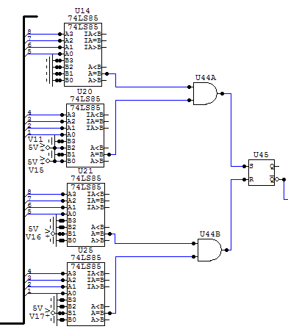

Рисунок 4.9 — Блок снижения яркости свечения индикаторов

Этот блок построен на четырех компараторах двоично-десятичного кода 74LS85: два компаратора для отслеживания времени 22ч. 00мин. 00сек., и два – для отслеживания времени 5ч.00мин.00сек.

При выпадении на последних двух разрядах комбинации 0010 0010 (22 часа), на выходах первых двух компараторов появится уровень логической единицы, который при воздействии на R-вход RS-триггера приведет к появлению на -выходе этого триггера уровня логической 1.

При выпадении на последних двух разрядах комбинации 0000 0101 (5 часов), на выходах вторых двух компараторов появится уровень логической единицы, который при воздействии на S-вход RS-триггера приведет к появлению на -выходе этого триггера уровня логического 0.

**5. КРАТКАЯ ХАРАКТЕРИСТИКА ИСПОЛЬЗУЕМЫХ В СХЕМЕ ЭЛЕМЕНТОВ**

На выходе логических элементов И, изображённых на рисунке 5.1, будет сигнал логической единицы тогда и только тогда, когда на всех входах будет 1.

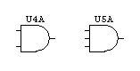

Рисунок 5.1 — Логические элементы 2-И, 3-И

На выходе логических элементов ИЛИ, изображённых на рис. 5.2, будет сигнал логической единицы тогда, когда хотя бы на одном из входов 1.

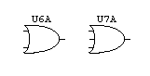

Рисунок 5.2 — Логические элементы 2-ИЛИ, 3-ИЛИ

На выходе логического элемента 4-ИЛИ-НЕ, изображённого на рисунке 5.3, будет сигнал логического нуля тогда, когда хотя бы на одном из входов 1.

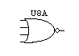

Рисунок 5.3 — Логический элемент 4-ИЛИ-НЕ

На выходе инвертора, изображённого на рис 5.4, всегда сигнал противоположный входному.



Рисунок 5.4 — Инвертор

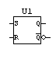

Рисунок 5.5 — RS-триггер

Триггер, изображённый на рис 5.5, имеет следующие входы и выходы: S – вход сигнала установки триггера (SET), R – вход сигнала сброса триггера (RESET), Q – выход состояния триггера,  - инверсный выход состояния триггера.

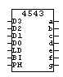

Рисунок 5.6 — Дешифратор двоичного кода в коды семи

сегментных индикаторов 4543

D0-D3 – входы двоичного позиционного кода, LD – сигнал считывания кода со входов D0-D3 и преобразования его в код семи сегментных индикаторов, BI – сигнал отключения индикатора, PH – сигнал инверсии значения позиционного кода, a-g – выходы кода семи сегментных индикаторов.

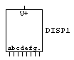

Рисунок 5.7 — Семисегментный индикатор

V+ - вход подачи напряжения питания, a,b,c,d,e,f,g - входы подачи кода.



Рисунок 5.8 — Четырехразрядный компаратор

A0..A3 – первое значение для сравнения, B0..B3 – второе число для сравнения, I A>B, I A=B, I A<B - выхода переноса, A>B, A=B, A<B - выход.

Двоичный четырехразрядный счетчик 4520. Данный счетчик дуальный, то есть в одной микросхеме два счетчика.



Рисунок 5.9 — Двоичный четырехразрядный счетчик

СР0A – тактирование положительным фронтом, СР1A – тактирование отрицательным фронтом, MRA – вход сброса.

Выходы счетчика: Q0A,Q1A,Q2A,Q3A – двоичный код сосчитанного числа импульсов, пришедших, на вход тактирования. Входы СР0В, СР1В, МРВ, Q0B, Q1B, Q2B, Q3B идентичны входам с последней буквой А, но они принадлежат другому счетчику из этой микросхемы.

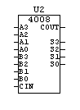

Рисунок 5.11 — Четырехразрядный параллельный сумматор

**6. АНАЛИЗ РЕЗУЛЬТАТОВ КОМПЬЮТЕРНОГО МОДЕЛИРОВАНИЯ (ВМЕСТО ЗАКЛЮЧЕНИЯ)**

Таким образом, задача моделирования цифровых часов была успешно выполнена. В ходе работы был изучен специализированный программный пакет для моделирования работы устройств на основе интегральных микросхем на ЭВМ CircuitMaker фирмы MicroCode Engineering.

В последнее время компьютерное моделирование каких-либо процессов становится всё более популярным и общедоступным. Это касается и моделирования работы электронных микросхем. Преимущества такого метода над практическим очевидно, любой человек, имеющий элементарные знания компьютера и схемотехники, может собрать любую модель за считанные минуты, не заботясь о материальных затратах. Методы компьютерного моделирования помогают освоить работу любой схемы в деталях и, более того, позволяют произвести в ней изменения и опытным путём находить решения технической реализации устройства. Это существенно помогает в освоении специальности студентам, а также позволяет повысить уровень знаний инженеров–схемотехников.

**7. СПИСОК ИСПОЛЬЗОВАННЫХ ИСТОЧНИКОВ**

* 1. Алексенко А. Г., Шагурин И. И. – Микросхемотехника: Учеб. Пособие для вузов. – 2-е изд., перераб. и доп. – М.: Радио и связь, 1990.
  2. Алексеенко А.Г. – Основы микросхемротехники. – 3-е изд., перераб. и доп. – М.: ЮНИМЕДИАСТАЙЛ, 2002. – 448 с.
  3. Шило В. Л. – Популярные цифровые микросхемы – Москва, «Металлургия», 1988.